**Уважаемые студенты!**

1. Повторяем соусы без муки, отвечаем на вопросы письменно.

**Приготовление соусов без муки**

Соусы без муки приготавливаются на основе сливочного или растительного масла, уксуса, фруктовых и ягодных отваров.



Для чего в яично-масляные соусы добавляют лимонную кислоту?

__________________________________________________________________________________________________________________________________________________________

Для некоторых холодных и горячих блюд необходимо придать острый вкус, дополнительно обогатить витаминами, ферментами, вкусовыми и красящими веществами. Для этого приготавливают масляные смеси.



Что представляют собой масляные смеси?

_______________________________________________________________________________________________________________________________________________________________________________________________________________________________________

**Холодные соусы и желе**

Приготавливают на основе растительного масла и уксуса,

желе – на рыбном и мясном бульоне.



Какие соусы относят к соусам на растительном масле?

__________________________________________________________________________________________________________________________________________________________

Составить схему приготовления соуса майонеза:

Для чего используют желе?

__________________________________________________________________________________________________________________________

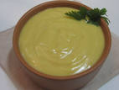 Какие соусы приготавливают на основе уксуса?

_______________________________________________________________________________________________________________________________________________________________________________________________________________________________________

**Сладкие соусы**

Готовят из свежих, консервированных, сухих фруктов

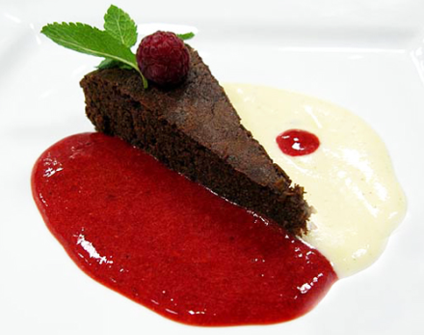и ягод, соков, пюре, сиропов, молока

В состав сладких соусов могут входить

* сахар
* лимонная цедра
* ароматические вещества
* ванилин
* какао
* шоколад



Заполнить схему:

Что используют в качестве загустителя для сладких соусов?

_____________________________________________________________

Какие соусы относят к соусам промышленного производства?

_____________________________________________________________

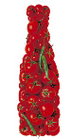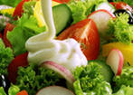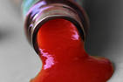

1. **Готовим дома соус абрикосовый:**

Курагу перебираем, промываем и замачиваем в холодной воде для набухания на 2-3 часа. Затем варим в этой же воде до размягчения, протираем, соединяем с отваром, сахаром и провариваем при помешивании до загустения массы. Если масса недостаточно густая, то в неё добавляем разведенный картофельный крахмал и доводим до кипения.Для улучшения вкуса в соус можно добавить лимонной кислоты.

Фото с готовым соусом отправляем на оценку. Кроме того, напишите технологию приготовления соуса из свежих абрикосов.

Домашнее задание отправляйте, пожалуйста, ежедневно Вконтакте или на мою электронную почту: **olga_zhigalova.13@mail.ru**